Valsts bērnu tiesību aizsardzības inspekcija
Eiropas Savienības fonda projekts Nr. 9.2.1.3/16/I/001
„Atbalsta sistēmas pilnveide bērniem ar saskarsmes grūtībām, uzvedības traucējumiem un vardarbību ģimenē” (turpmāk – projekts)

Informatīvais ziņojums par projekta aktualitātēm
29.12.2023.
Valsts bērnu tiesību aizsardzības inspekcijas (turpmāk – VBTAI) Konsultatīvajā nodaļā no 2023. gada 1. oktobra līdz 30. novembrim tika saņemti 13 iesniegumi bērnu ar uzvedības traucējumiem un saskarsmes grūtībām atbalsta programmu izstrādei.
Lai nodrošinātu ģimenēm nepieciešamo atbalstu, Konsultatīvās nodaļas sociālie darbinieki organizēja 9 klātienes un 16 attālinātās konsultācijas ar bērnu likumiskajiem pārstāvjiem vai izglītības iestāžu darbiniekiem. Pirms tikšanās Konsultatīvās nodaļas speciālisti ieguva informāciju par bērnu saskarsmes grūtību un uzvedības problēmu izpausmēm skolā vai bērnudārzā, kā arī nepieciešamības gadījumā iepazinās ar sociālo dienestu vai citu valsts vai pašvaldības iestāžu pārstāvju pieredzi darbā ar ģimeni.
No 2023. gada 1. oktobra līdz 30. novembrim pēc konsultācijām un starpprofesionāļu diskusijām 26 bērniem (6 meitenēm un 20 zēniem) tika izstrādātas individuālas atbalsta programmas.
Savukārt Konsultatīvās nodaļas darbības laikā kopumā (no 2016. gada 1. novembra līdz 2023. gada 30. novembrim) starpprofesionāļu komanda izstrādāja atbalsta programmas 1754 bērniem ar mērķi koriģēt viņu uzvedību, no kurām 490 (28%) bija izstrādātas meitenēm un 1264 (72%) zēniem.
Izvērtējot reģionus, no kuriem ir nākuši bērni, kam izstrādātas atbalsta programmas, var secināt, ka lielākā daļa atbalsta programmu izstrādātas bērniem no Pierīgas plānošanas reģiona. Skat. plašāku informāciju par atbalsta programmu sadalījumu pēc dzīvesvietas attēlā Nr. 1.

Attēls Nr. 1. Izstrādātās atbalsta programmas pa reģioniem.

Lai arī šajā pārskata periodā nav izstrādātas atbalsta programmas bērniem no Kurzemes un Latgales plānošanas reģioniem, Konsultatīvās nodaļas darbības laikā kopumā 8% atbalsta programmu bija izstrādātas bērniem no Kurzemes un 5% no Latgales. Tomēr tāpat kā šajā progresa pārskata periodā lielākā daļa atbalsta programmu bija izstrādātas bērniem no Rīgas un Pierīgas plānošanas reģioniem. Skat. plašāku informāciju par atbalsta programmu sadalījumu pēc dzīvesvietas attēlā Nr. 2.

Attēls Nr. 2. Izstrādātās atbalsta programmas pa reģioniem.

Atbalsta programmu izstrādei pārskata periodā tika pieteikti 3 – 16 gadus veci bērni, bērnu vidējais vecums bija 10.7 gadi, kas bija augstāks nekā vidējais bērnu vecums Konsultatīvās nodaļas darbības laikā, t.i. 9.4 gadi. Arī bērnu vecuma amplitūda kopumā bija plašāka - 2 – 17 gadi.
Skat. plašāku informāciju par atbalsta programmu sadalījumu bērnu vecuma grupās pārskata periodā skat. attēlā Nr. 3 un atbalsta programmu sadalījumu bērnu vecuma grupās visā Konsultatīvās nodaļas darbības laikā skat. attēlā Nr. 4.

Attēls Nr.3 Izstrādātās atbalsta programmas bērnu vecuma grupās.

Attēls Nr.4 Izstrādātās atbalsta programmas bērnu vecuma grupās.

Atbalsta programmu izstrādāšanai pieteiktajiem bērniem tika konstatētas daudzveidīgas uzvedības un saskarsmes grūtības, turklāt katram bērnam bija raksturīgas vairākas uzvedības un saskarsmes grūtību izpausmes.
Visizplatītākās problēmas gan meitenēm, gan zēniem bija uzvedības pašvadības grūtības un noteikumu neievērošana, taču lielākajai daļai bērnu bija vairākas uzvedības un saskarsmes grūtības. Plašāku informāciju skat. attēlā Nr. 5.

Attēls Nr. 5. Zēnu (n = 20) un meiteņu (n= 6), kuriem izstrādātas atbalsta programmas, uzvedības problēmu sadalījums.

Arī visa projekta īstenošanas laikā visizplatītākās problēmas gan meitenēm, gan zēniem bija uzvedības pašvadības grūtības un noteikumu neievērošana. Plašāku informāciju skat. attēlā Nr. 6.

Attēls Nr. 6. Zēnu (n = 1264) un meiteņu (n= 490), kuriem izstrādātas atbalsta programmas, uzvedības problēmu sadalījums.
Lai sasniegtu pēc iespējas labākus rezultātus bērna uzvedības korekcijā, laika periodā no 2023. gada 1. oktobra līdz 30. novembrim tika izstrādātas 50 praktiskas un bērnu ikdienā integrējamas rekomendācijas, taču Konsultatīvās nodaļas darbības laikā kopumā - 3927 rekomendācijas bērnu vecākiem, skolu un bērnudārzu, kā arī socialo dienestu darbiniekiem u.c. speciālistiem (atbilstoši nepieciešamībai).
Lai pilnveidotu atbalsta sniegšanas procesu, komunikāciju ar bērna gadījuma risināšanā iesaistītajām pusēm, kā arī veidotu bērna vajadzībās balstītas atbalsta programmas un rekomendācijas, Konsultatīvās nodaļas speciālisti regulāri tikās atsevišķu gadījumu risināšanai organizētajās klātienes un tiešsaistes sanāksmēs, iknedēļas nodaļas tiešsaistes sanāksmēs, kā arī grupu supervīziju sesijās (tikai oktobrī). Individuālos izaicinājumus un problēmas speciālisti oktobrī pārrunāja individuālajās supervīzijas sesijās.
Balstoties uz iegūtajām atziņām tika sagatavota “Sadarbības tīkla rokasgrāmatas” un “Metodoloģijas bērnu ar uzvedības traucējumiem un saskarsmes grūtībām agresijas un vardarbības mazināšanai un sociālās iekļaušanas veicināšanai” gala redakcija, kura tika prezentēta 2023. gada 21. decembra projekta Uzraudzības padomē.
Tā kā bērnu uzvedības korekcijas procesā ir svarīga ne tikai nepieciešamo darbību noteikšana atbalsta programmu izstrādes laikā, bet arī metodiska vadība to īstenošanā, tad Konsultatīvas nodaļas speciālisti veica atbalsta programmu un rekomendāciju īstenošanas uzraudzību līdz 2023. gada 30. novembrim.
Lai izzinātu dažādu bērnu ar uzvedības traucējumiem strādājošo speciālistu viedokli par nepieciešamo atbalstu un aktuālajiem problēmjautājumiem bērnu vecākiem, risinot iekļaujošās izglītības u.c. jautājumus, Konsultatīvās nodaļas vadītāja Inga Gulbe piedalījās domnīcās “Pirmskolas izglītības iestāde – starts bērna izaugsmei” Bauskā un Ādažos.
Lai pašvaldību speciālistus iepazīstinātu ar VBTAI Konsultatīvās nodaļas izstrādāto metodiku izmantošanas iespējām, Konsultatīvās nodaļas vadītāja Inga Gulbe un citi nodaļas speciālisti piedalījās Jelgavas valstspilsētas, Ropažu un Mārupes novadu Izglītības pārvaldes organizētajos semināros skolu un pirmskolu sociālajiem pedagogiem. Tāpat Konsultatīvās nodaļas speciālisti sadarbībā ar SIA „JUMP Studio” izstrādāta 1 infografiku ar ieteikumiem konsultatīvā atbalsta sniegšanai bērnu uzvedības problēmu gadījumos no 2023. gada 1. janvāra, kad Bērnu aizsardzības centrs Konsultatīvās nodaļas darbības ilgtspējas nodrošināšanas ietvaros turpinās sniegt atbalstu bērniem ar uzvedības traucējumiem, saskarsmes grūtībām un vardarbību ģimenē.
Lai izstrādātu un nodrošinātu bērniem piemērotu un problēmsituācijā iesaistītajām pusām saprotamu un īstenojamu atbalsta sniegšanas veidu, kā arī veicinātu gadījumu risināšanā iesaistīto institūciju sadarbību, Konsultatīvas nodaļas starpprofesionāļu komanda kopā ar nodaļas vadītāju Ingu Gulbi piedalījās sanāksmē ar “Daudzfunkcionālā sociālo pakalpojumu centru “Priedīte” vadītāju un speciālistiem par aktuālo situāciju ar Ģimenes mājas “Pīlādzis” audzēkņiem, t.sk. par uzvedības dinamiku, skolu apmeklējumiem, brīvā laika pavadīšanu u.c.
Saskaņā ar 2023. gada 2. jūnijā noslēgto līgumu Biedrība “Latvijas pašvaldību mācību centrs” nodrošināja 233 (divi simti trīsdesmit trīs) Bērnu tiesību aizsardzības likuma 5.¹ pantā noteikto subjektu, kuriem nepieciešamas speciālās zināšanas bērnu tiesību aizsardzības jomā, apmācību, apmācot 27 tiesnešus, 22 prokurorus, 71 advokātu un 113 Valsts policijas darbiniekus.
Projekta īstenošanas laikā kopumā tika apmācīti 7075 speciālisti – 3438 profesionālās kvalifikācijas pilnveides izglītības programmās (40h programmās) (sievietes – 2608, vīrieši – 830) un 3637 zināšanu pilnveides izglītības programmās (24h programmās) (sievietes – 2847, vīrieši – 790) (plašāku informāciju skat. 7. attēlā).

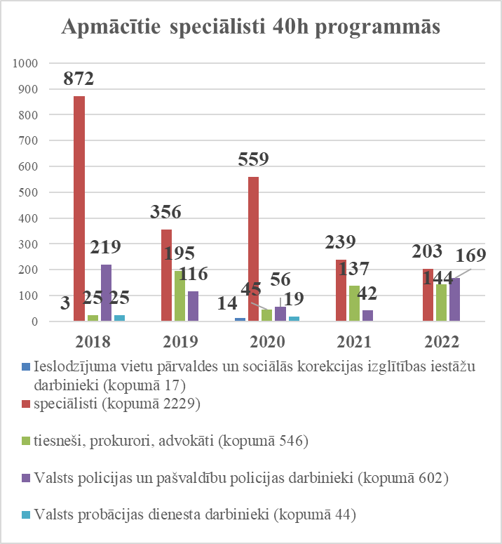 | 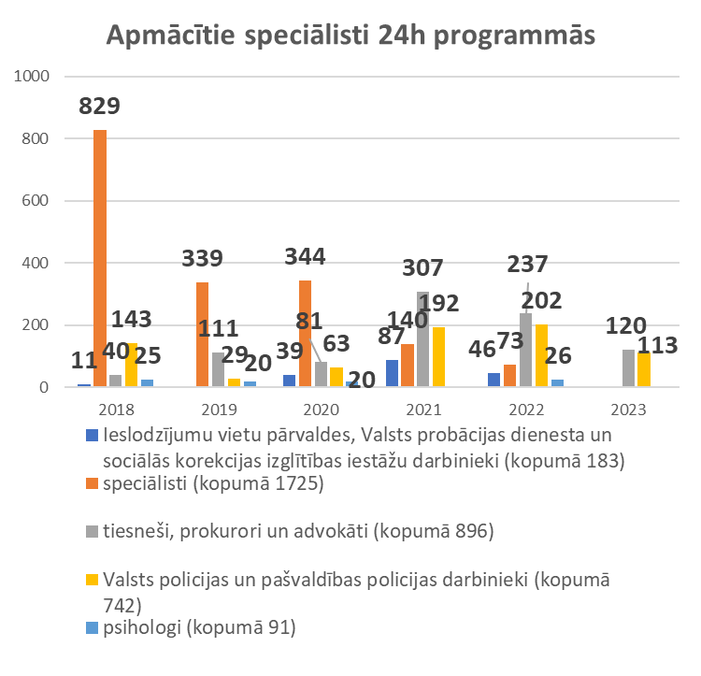
40h programmās speciālās zināšanas bērnu tiesību aizsardzības jomā pilnveidoja 17 Ieslodzījuma vietu pārvaldes un sociālās korekcijas izglītības iestāžu darbinieki, 546 tiesneši, prokurori, zvērināti notāri, zvērināti tiesu izpildītāji un advokāti, 602 Valsts policijas un pašvaldības policijas darbinieki, 44 Valsts probācijas darbinieki un 2229 citi valsts un pašvaldību iestāžu speciālisti, kam nepieciešams apgūt speciālās zināšanas bērnu tiesību aizsardzības jomā (sociālie darbinieki, Socialo dienestu un izglītības iestāžu vadītāji, administratīvo komisiju priekšsēdētāji un locekļi u.c. speciālisti).
24h programmās speciālās zināšanas bērnu tiesību aizsardzības jomā 183 Ieslodzījuma vietu pārvaldes, Valsts probācijas dienesta un sociālās korekcijas izglītības iestāžu darbinieki, 896 tiesneši, prokurori un advokāti, 742 Valsts policijas un pašvaldības policijas darbinieki, 91 psihologs un 1725 citi valsts un pašvaldību iestāžu speciālisti, kam nepieciešams apgūt speciālās zināšanas bērnu tiesību aizsardzības jomā.
Izmēģinājumprojekta ietvaros (kopumā 3 posmos, kas ilga no 2021. gada gada 19. februāra līdz 2023. gada 30. novembrim) 889 ģimenēm ar bērniem tika nodrošinātas ģimenes psihoterapijas konsultācijas 8695,5 stundu apjomā.
Pēc konsultāciju noslēguma Latvijas Sistēmisko un ģimenes psihoterapeitu biedrība ar kvalitatīvo un kvantitatīvo pētījumu metodēm identificēja dažādus konsultāciju ieguvumu līmeņus - prāts, tā skaidrība, sapratne un zināšanas, komunikācija un attiecību uzlabošanās, emociju joma un izmaiņas izjūtu līmenī, vērtību transformācija un resursu atklāšana, kā arī gluži lietišķi praktiskie ieguvumi, kas atklāj konkrētus uzlabojumus kādā no ģimenes dzīves kvalitātes aspektiem.
Lai sniegtu ģimenes psihoemocionālajās vajadzībās balstītu atbalstu krīzes situācijā iespējami ātra emocionālā atvieglojuma sasniegšanai un iekšējā līdzsvara atjaunošanai, Latvijas Sistēmisko un ģimenes psihoterapeitu biedrība no 2023. gada 31. marta līdz 2023. gada 30. novembrim ( izmēģinājumprojekta 3. posmā) 199 ģimenēm ar bērniem nodrošināja 2054 ģimenes psihoterapijas konsultācijas (turpmāk – konsultācijas) 2224 stundu apjomā.
Šajā posmā papildus iepriekš minētajiem ieguvumiem tika konstatēti tādi ieguvumi kā - samazināts psiholoģiskās spriedzes līmenis ģimenēs un krīzes simptomu izpausme un ietekme, veicināta traumējošu notikumu ģimenēs izpratne un pieņemšana, kā arī traumatisko atmiņu integrācija, apgūtas prasmes rast kompromisus un pieņemt lēmumus, mobilizēti un attīstīti ģimenēs esošie resursi, saņemts nepieciešamais atbalsts drošības sajūtas attīstīšanā, samazināta ģimenes locekļu izolācija un veicināta spēja iekļauties sociālajā dzīvē, veicināta bērna labvēlīga attīstība ģimenē.
Biedrības veiktajā kvantitatīvo datu analīzē visos trīs posmos tika konstatētas statistiski nozīmīgas atšķirības visos trīs aptaujas “Ģimeņu situācijas novērtējuma aptauja” SCORE -15 (Stratton, 2014) anketas dimensiju/skalu rādītājos (Spēja adaptēties; Grūtību pārslodze; Traucēta komunikācija). Tas ļāva ar augstu ticamības pakāpi apgalvot, ka konsultācijas bija efektīvas un ģimenēm noderīgas, ar pozitīvu ietekmi uz aptaujā iekļauto ģimeņu adaptīvāku funkcionēšanu.
Iegūtie rezultāti arī parādīja, ka ģimenes iekšējās mijiedarbības izvērtējumā iegūto rezultātu vidējo rādītāju atšķirības pirms un pēc konsultāciju norises bija statistiski nozīmīgas. Tādēļ ar 95% varbūtību varēja apgalvot, ka ģimenes atzīmētie rādītāji nozīmīgi mainījās un pēc konsultācijām šie paši klienti atzīmēja, ka ģimenē kopumā funkcionē daudz labāk. Terapeitiskā procesa mērķis bija sasniegts, nodrošinot cieņpilnu attieksmi un neitralitāti terapeitiskajās attiecībās.
Tāpat ģimenes ar sākotnēji uzrādītu augstāku problemātiku izmēģinājuprojekta 2. un 3. posmā (1.posmā šādi mērījumi netika veikti) uzrādīja statistiski nozīmīgākas pozitīvas tendences, uzrādot zemāku problemātiku raksturojošu vērtējumu konsultāciju noslēgumā. Tas liecina, ka intervences pieejas, kas pievērš uzmanību ģimenēm kā vienotam veselumam, palīdz vecākiem izmantot metodes, kas veicina bērnu un pusaudžu adaptīvo uzvedību un emocionāli siltākas attiecības ģimenē.
Savukārt inspekcijas veiktā aptauja ne agrāk kā divus mēnešus (3. posmā) vai ne agrāk kā trīs mēnešus pēc konsultāciju beigām (1. un 2. posmā) parādīja, ka arī pēc konsultāciju noslēguma ģimenes novērtē tajās sasniegto.
Ģimenēm bija pieaugusi izpratne par notiekošo ģimenē un ģimenes locekļu rīcībā esošajiem resursiem, ģimenes spēja mainīt savus apzinātus un neapzinātus komunikācijas musturus un izmantot savus resursus, uzlabojās savstarpējās attiecības, pieauga spēja atpazīt emocijas un prasmes tās izteikt, pieauga spēja sarunāties par konfliktiem un ar jūtām saistītām problēmām, pieauga prasmes plānot un noteikt konkrētus soļus savu mērķu sasniegšanai, lēmumu pieņemšanā tika iesaistīti pārējie ģimenes locekļi, uzlabojās sadarbība starp ģimenes locekļiem, uzlabojot kopējo labsajūtu ģimenē un radot labvēlīgāku vidi bērnu attīstībai.
Situācijās, kad ģimenes bija lūgušas atbalstu krīzes situācijas pārvarēšanā (izmēģinājuprojekta 3. posmā) bija novērojams samazināts psiholoģiskās spriedzes līmenis ģimenēs un krīzes simptomu izpausme un ietekme, veicināta traumējošu notikumu ģimenēs izpratne un pieņemšana, saņemts nepieciešamais atbalsts iekšēja miera, drošības sajūtas un pašapziņas attīstīšanā, kā arī attīstītas problēmu risināšanas un pārvarēšanas prasmes.

